Настройка браузера для работы в СВОД-WEB

Если у вас установлена операционная система Windows 7 или 8, то вам необходимо выключить UAC, т.е. "Контроль учетных записей пользователей" – (Панель управления->Учетные записи пользователей).
Перед началом работы с системой Свод-WEB необходимо убедиться, что в настройках обозревателя Internet Explorer разрешены (не выключены) всплывающие окна.
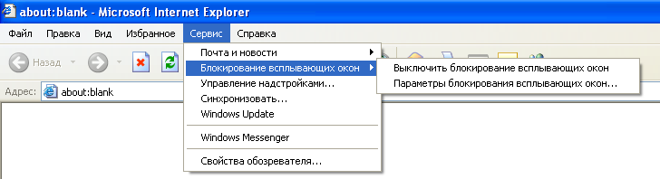
Далее следует проверить, добавлен ли узел http://svod.minfin-maykop.ru в список доверенных надежных узлов (Сервис->Свойства обозревателя->Безопасность->Надежные узлы->кнопка ″Узлы″).
Если этого узла в списке нет, то его необходимо добавить (вручную или копированием/вставкой через буфер обмена). Заметьте, что при этом галка пункта "Для всех узлов этой зоны требуется проверка.." должна быть сброшена.
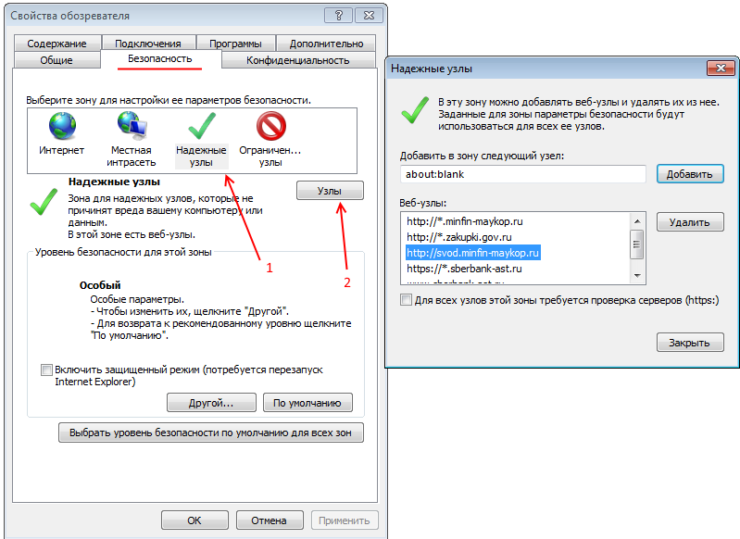
Затем, в настройках уровня безопасности для зоны, щёлкнув по кнопке «Другой…» следует выполнить сброс особых параметров на уровень "Низкий", а затем убедиться, что для всех подпунктов раздела «Элементы ActiveX и модули их подключения» проставлены соответствующие РАЗРЕШЕНИЯ (при необходимости – выставить их).
Если среди настроек имеется "Разрешать использовать ActiveX только утвержденным доменам", то ее рекомендуется держать отключенной.
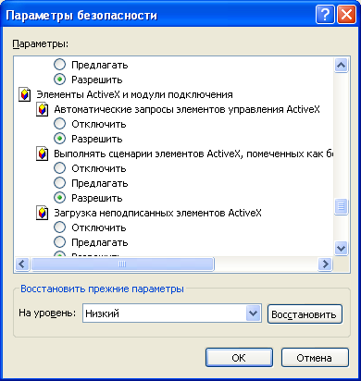
При этом также настоятельно рекомендуется настройку ″Включить фильтр XSS″ ОТКЛЮЧИТЬ
При желании печати отчетов и вывода их в MS Excel необходимо дополнительно установить драйвер ODBC для VisualFoxPro (имя — vfpodbc.msi; размер — 894,5КБ), а также в MS Excel РАЗРЕШИТЬ запуск макросов и Доверительный доступ к объектной модели и проектам VBA.

Если установлен АНТИВИРУС, то в его настройках во избежание возможных проблем нужно добавить узел http://svod.minfin-maykop.ru в доверенные адреса.

